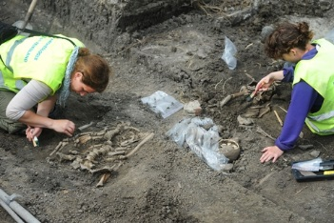

de archeoloog
Iemand die oude voorwerpen opgraaft om te kunnen onderzoeken.

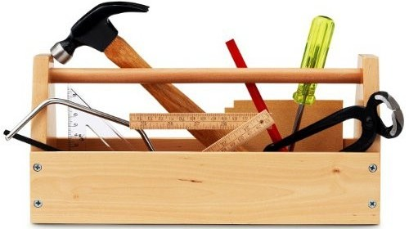
het gereedschap
Dingen waarmee je spullen kan maken. Zoals een hamer en een zaag.
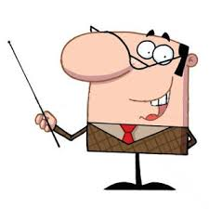

de expert
Iemand die ergens veel vanaf weet.
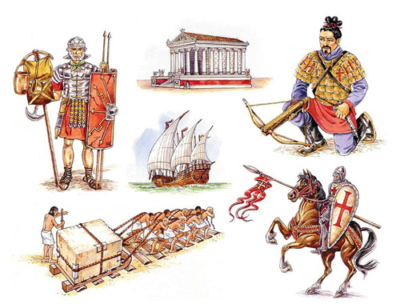
de geschiedenis
Wat er vroeger allemaal gebeurd is.

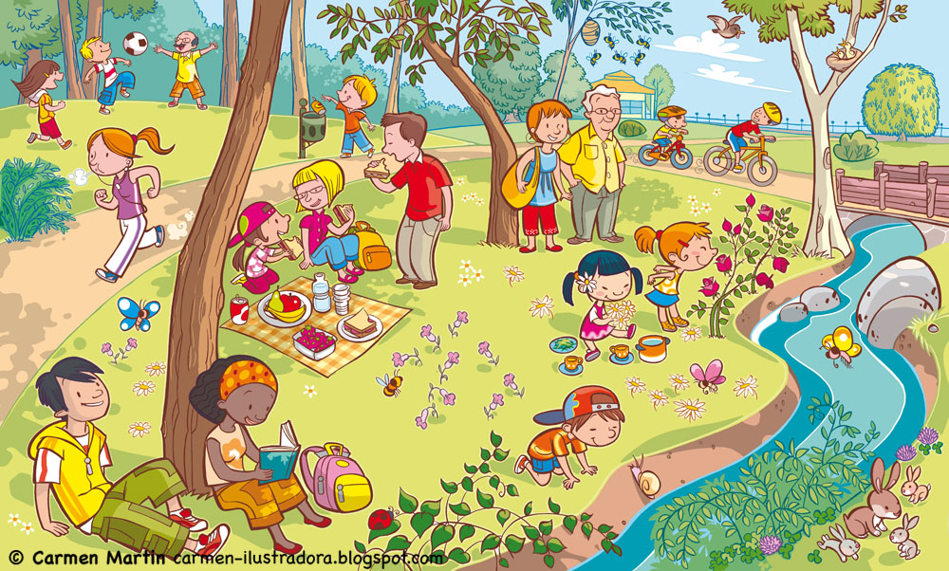

de kijkplaat
Een grote plaat waarop van alles te zien is.

